Задача:
Отказаться от дублирования проведения Сделки при исполнении в ФИН

План тестирования:
Проведем исполнение в ДУ, передадим данные в ФИН:

Проведем исполнение в базе ФИН:
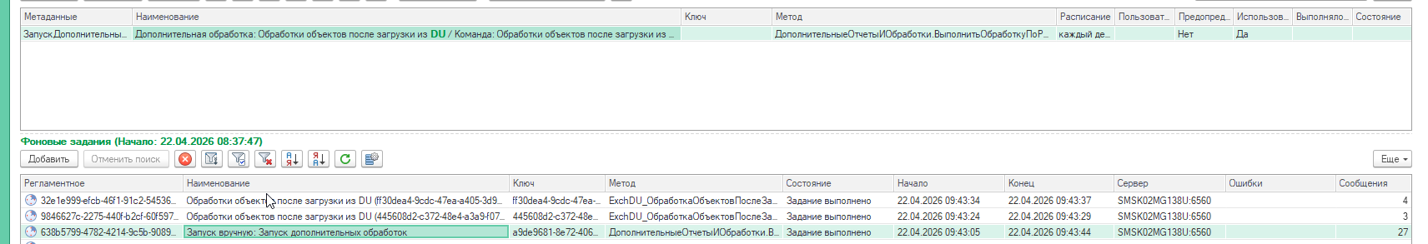
Убедимся, что проведение делалось только 1 раз – в момент обработки Сделки, а в момент обработки БП СдеклиTn дублирующее проведение не осуществлялось.

Выполнено однократное проведение:
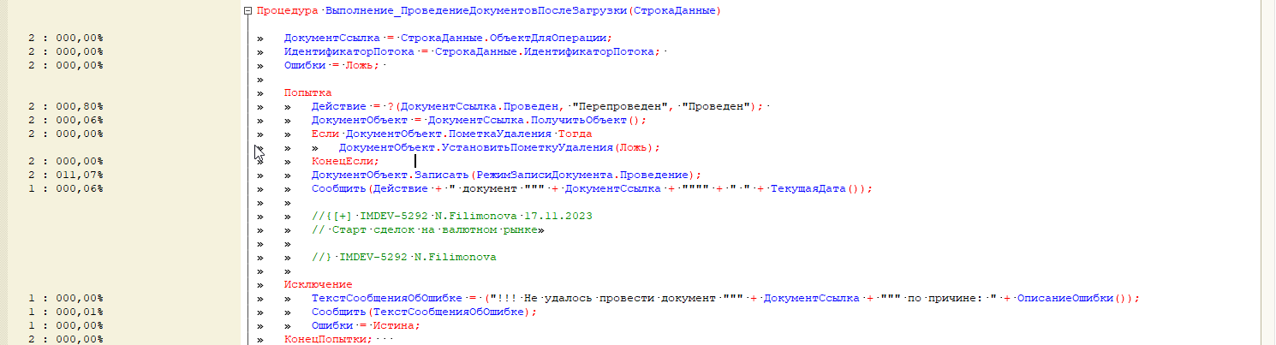

В блоке работы с БП:
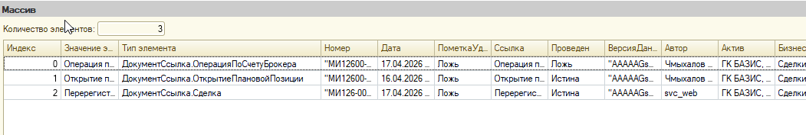

Отмена проведения не происходит для Сделки

Также проведение Сделки делается только 1 раз: (при обработке Сделок в сеансе 12, а не при обработке БП в сеансе 13)
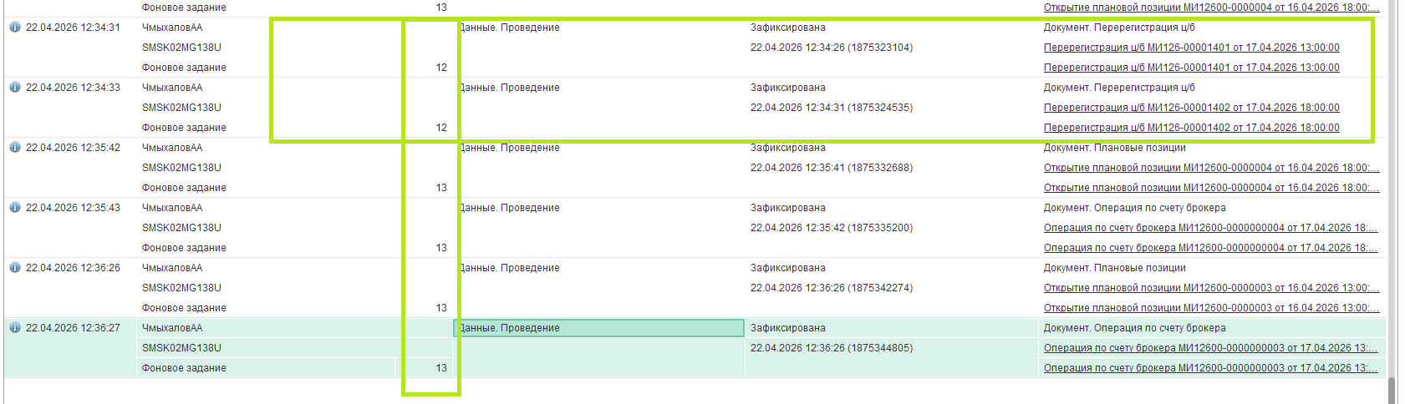

Примечание, раньше делалось проведение 2 раза:
